Andrea Villegas Tirado

**PRUEBA PRÁCTICA**

**1.-** Crea la BDD PruebaPractica y en ella las siguientes tablas, utilizando los tipos y tamaños de datos más adecuados a cada campo y sus correspondientes relaciones:

* Comunidades
  + id_comunidad
  + Nombre
  + Dirección
  + Población
  + id_administrador
* Vecinos
  + id_vecino
  + Nombre
  + Escalera
  + Piso
  + Puerta
  + id_comunidad
* Administradores
  + id_administrador
  + Nombre

*Creación de la BDD:*

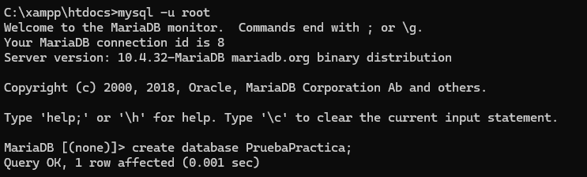

*Creación de las tablas:*







Comprobación:

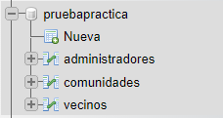

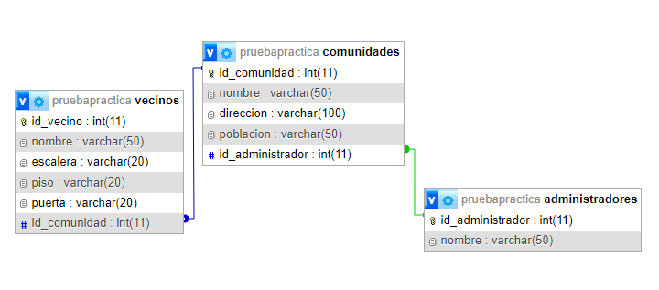

**2.-** Realiza el pseudocódigo para dar de alta un vecino.

**INICIO**

**Vista:**

Creamos un formulario con método POST para el alta de los datos del vecino

Si dato(nombre) repetido

Escribir: Vecino ya existente

Fin Si

Fin Formulario alta vecino

**Modelo:**

función registro_vecinos (todas las variables del controlador para el alta)

Conectar Bdd

Realizamos la instrucción para el alta del vecino con INSERT

fin Función

función limpiar_datos(dato)

Limpia todos los datos de la variable

fin función

**Controlador:**

Si tenemos un método POST

Recibimos todos los datos de los formularios.

declaramos las variables = llamando función limpiar_datos(las variables)

En caso de que la acción del formulario sea ‘Crear’

Si las variables están vacías

Escribir: Todos los datos son obligatorios

Botón: Volver al formulario

Sino

Llamar función registro_vecinos (variables con todos los datos que vamos a ingresar en la base de datos)

Escribir: Vecino ingresado correctamente

Botón: Ir al listado de vecinos

Fin si

Rotura

**3.-** Desarrolla mediante el modelo MVC y utilizando PHP con POO la parte del programa que sirva para añadir una comunidad a la Base de Datos.

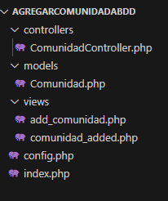

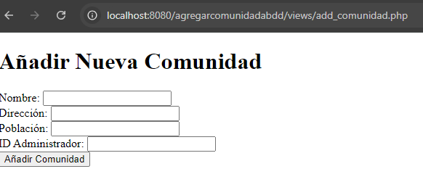

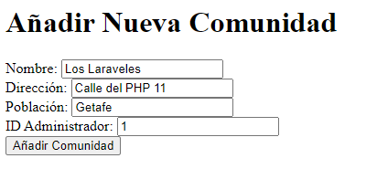

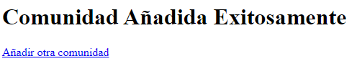

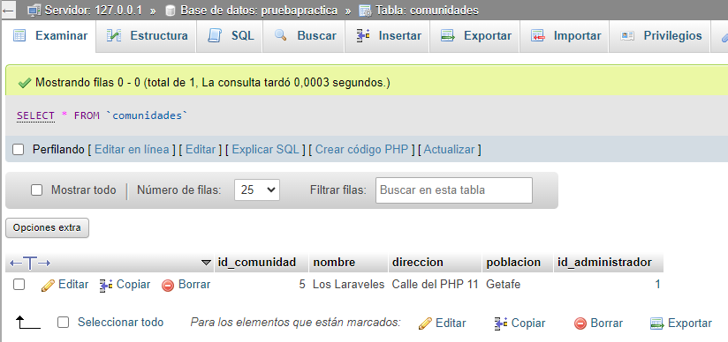

**4.-** Crea el proyecto en GitHub y sube los archivos. Indica la dirección del GitHub.

<https://github.com/AndreaVTir/agregarcomunidadabb>

**5.-** Crea un proyecto Laravel llamado PruebaPractica y crea las migraciones y vistas para la tabla Vecinos. (En este apartado no es necesario subir a github el código. Con realizar las capturas de pantalla suficientes para demostrar lo que se ha realizado del ejercicio y los comandos utilizados será suficiente).

*Creación del proyecto:*



*Creación de la migración:*



*Modificación del archivo de migración que se genera en database/migrations*

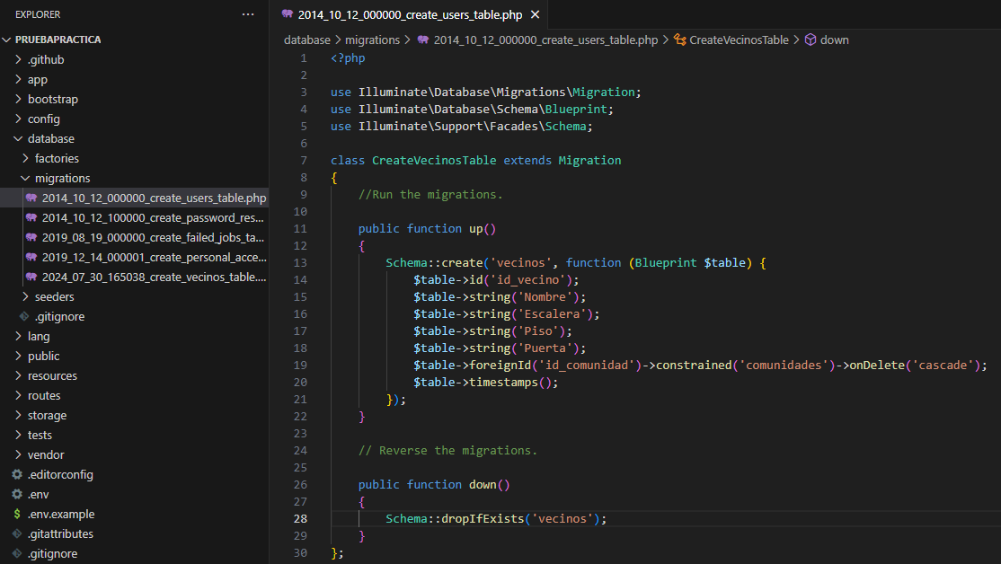

*Ejecución de la migración:*

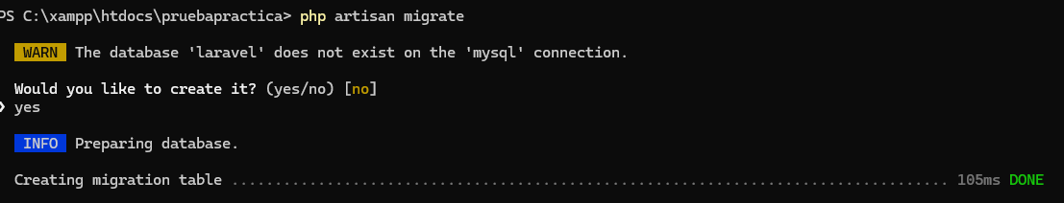

*Antes de la creación del modelo Vecino, hay que crear el de la Comunidad:

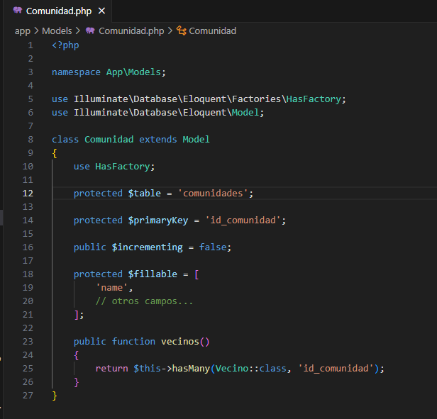

*Creación del modelo vecino:*



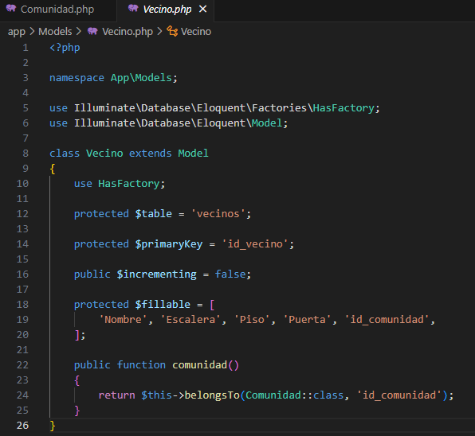

*Creación del controlador:*



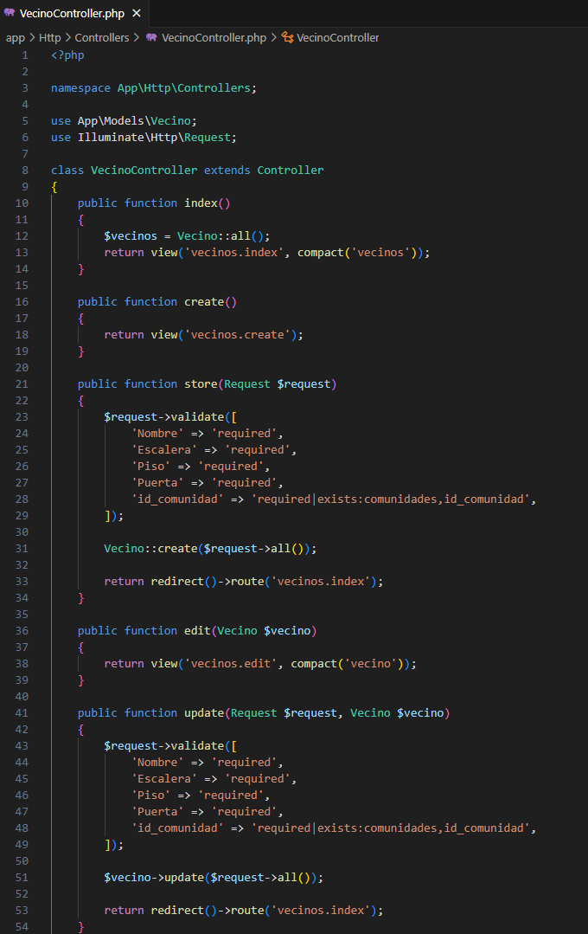

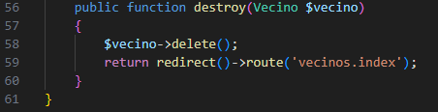

*Creación de las vistas:*

#### *resources/views/vecinos/index.blade.php*

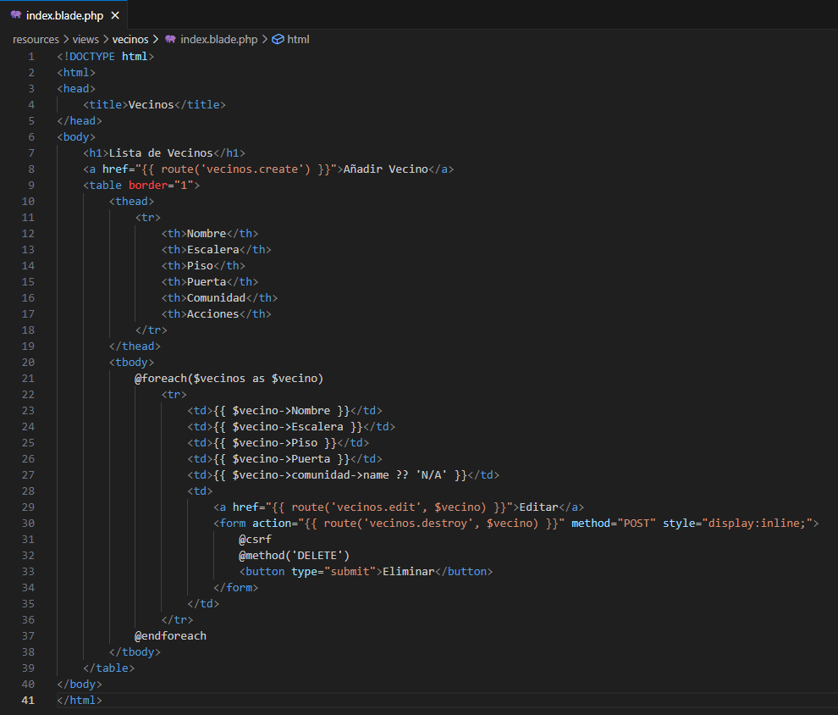

#### *resources/views/vecinos/create.blade.php*

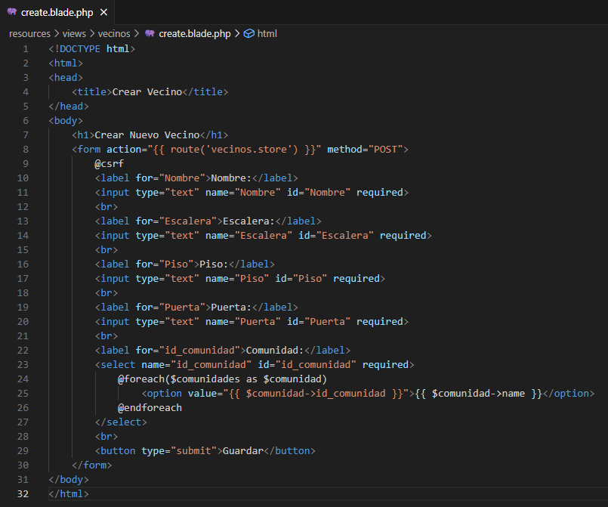

*resources/views/vecinos/edit.blade.php*

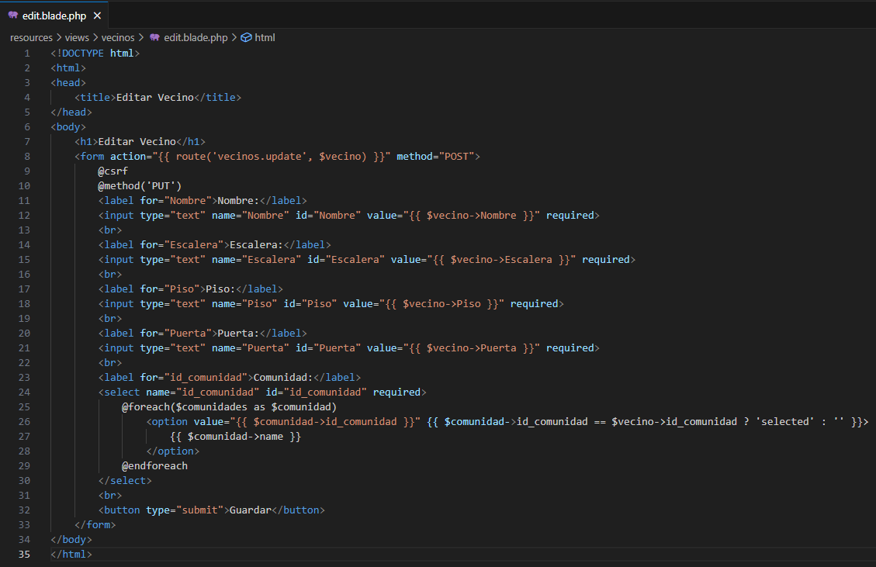

Para probar la aplicación, se levanta un servidor de desarrollo de Laravel:

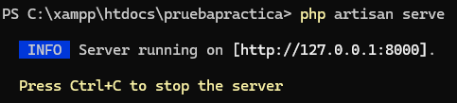

[http://127.0.0.1:8000/vecinos/{id}/edit](http://127.0.0.1:8000/vecinos/%7Bid%7D/edit) (reemplazo el id por el vecino con id 1 previamente agregado a la BDD)

